**Kernkwaliteiten**

**Kernkwaliteiten**

Kernkwaliteiten zijn eigenschappen die tot het wezen (de kern) van een persoon behoren; ze doortrekken de hele mens en stellen al diens (meer of minder in het oog springende) eigenschappen in een bepaald licht. De kernkwaliteit 'kleurt' een mens; het is de specifieke sterkte waar we bij hem of haar direct aan denken. Voorbeelden van kernkwaliteiten zijn bijvoorbeeld daadkracht, zorgzaamheid, zorgvuldigheid, moed, ontvankelijkheid, ordelijkheid, invoelingsvermogen, enzovoort. Kernkwaliteiten zijn uitingen van het zelf waar bezieling uit voort komt.

Kernkwaliteiten zijn niet in de eerste plaats eigenschappen, maar eerder mogelijkheden waarop men zich kan afstemmen. Zoals de kwaliteit van het geluid bij een radio voor een deel bepaald wordt door de zuiverheid waarmee deze afgestemd is op de juiste golflengte, zo wordt ook de leider meer inspirerend als hij afgestemd is op zijn eigen kernkwaliteiten.

En net zoals ook het vermogen van de versterker van invloed is op de uiteindelijke geluidskwaliteit, zo is ook het scheppende (creatieve) vermogen van de leider medebepalend voor de (uit)werking die hij heeft op zijn omgeving.

Een kernkwaliteit is te herkennen aan iemands bijzondere kwaliteit, waarover hijzelf zegt: 'dat kan toch iedereen'. Dat kan niet iedereen en wat meer is, als je de achterliggende kernkwaliteit weg zou halen, zou je de ander niet eens meer herkennen. Dat komt omdat die ene kernkwaliteit alle andere, minder uitgesproken kwaliteiten doortrekt. Een kernkwaliteit is dan ook altijd potentieel aanwezig. Je kunt een kernkwaliteit niet naar believen aan- of uitzetten, je kunt hem wel verborgen houden.

Het onderscheid tussen kwaliteiten en vaardigheden zit vooral in het feit dat kwaliteiten van binnenuit komen en vaardigheden van buitenaf aangeleerd zijn. Vaardigheden zijn dus aan te leren, kwaliteiten kun je ontwikkelen.

**1.1 Kernkwaliteit en de valkuil**

Zoals er geen licht kan zijn zonder donker zo ook heeft iedere kernkwaliteit een zon- en een schaduwkant. De schaduwkant wordt ook wel de vervorming genoemd. De vervorming is niet het tegenovergestelde van de kernkwaliteit, zoals actief het tegenovergestelde is van passief en krachtig het tegenovergestelde van zwak. De vervorming is wat een kernkwaliteit wordt als het te ver doorschiet. Zo kan een kernkwaliteit 'behulpzaamheid' doorschieten in 'bemoeizucht'. Dan wordt de kracht van iemand zijn zwakte.

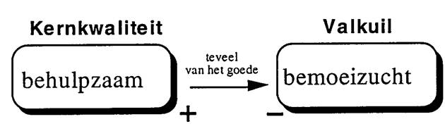

In de volksmond heet dat dan 'teveel van het goede' en dat drukt het precies uit. Iemand die te zorgvuldig is loopt het risico pietluttig te worden. Zo kan flexibiliteit doorschieten en ervaren worden als wispelturigheid. Dat zal de flexibele persoon dan ook regelmatig als verwijt naar zijn hoofd geslingerd krijgen.

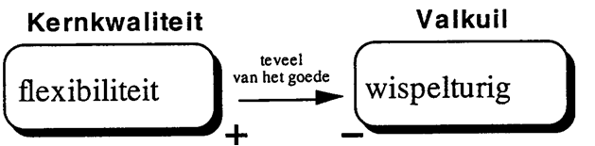

De vervorming van iemands kernkwaliteit is tevens zijn 'valkuil'. De valkuil is datgene dat de betreffende persoon dikwijls als 'label' opgeplakt krijgt. Dan wordt de persoon met de kwaliteit daadkracht verweten dat hij niet zo drammerig moet zijn.

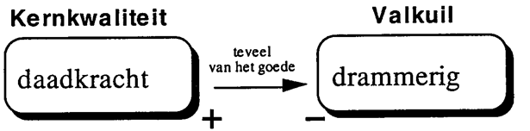

Of dat nu terecht is of niet, de valkuil hoort gewoon bij de kernkwaliteit. Ze zijn onlosmakelijk met elkaar verbonden. Zoals licht en schaduw, zo ook horen kernkwaliteit en valkuil bij elkaar.

Het onder ogen zien van de schaduwkant kan pijnlijk zijn, vooral als blijkt dat iemand niet zo perfect is als zijn 'geïdealiseerd zelfbeeld' hem wil doen geloven. Het leren omgaan met kernkwaliteiten en hun vervormingen, en het meer bewust maken van de innerlijke positieve potentie, is een proces, dat zowel leerzaam als boeiend kan zijn, wanneer de intentie juist is.

**1.2 Vanuit de valkuil naar de kernkwaliteiten**

Net zoals vanuit de kernkwaliteit de vervorming te vinden is, kan ook vanuit de vervorming naar de kernkwaliteit teruggegaan worden. Meestal is dit moeilijker, zeker wanneer men er last van heeft. Dan is het moeilijk zich voor te stellen dat er achter deze vervorming een positieve kernkwaliteit zou kunnen liggen. Bovendien zijn we niet gewend om naar het positieve te zoeken. Van welke positieve kwaliteit is bijvoorbeeld sentimentaliteit teveel? Dat zou bijvoorbeeld empathie kunnen zijn, maar er zijn ook andere mogelijkheden. Als iemand zijn kernkwaliteit(en) niet kent, dan is één manier om die te ontdekken door zich af te vragen wat hij nogal eens als verwijt te horen krijgt, in de zin van: 'wees niet zo. ..'. Vervolgens vraagt hij zich af van welke positieve kwaliteit dit teveel is en ziedaar... zijn kernkwaliteit!

Leidinggevenden worden evenzeer met de vervormingen van medewerkers geconfronteerd als met hun kernkwaliteiten. Als men achter de vervormingen de kernkwaliteiten leert zien, wordt het mogelijk om 'door vervelend gedrag heen te kijken'. Zo kan een 'arrogant' iemand als kernkwaliteit wellicht hebben dat hij zich gemakkelijk profileert. Wellicht ligt achter starheid een kernkwaliteit vastberadenheid verscholen. Of misschien is de onverzettelijkheid van meneer X een vervorming van zijn doorzettingsvermogen.

Het is belangrijk om mensen met hun vervormingen te confronteren vanuit een positieve houding tegenover de persoon als geheel. De confrontatie is alleen zinvol als die zich richt op het gedrag. Door persoon en gedrag los van elkaar te zien, laat zich de kernkwaliteit achter iemands negatieve gedrag makkelijker vinden.

Als bij degene die confronteert niet de wens aanwezig is om de kernkwaliteiten van de ander te leren kennen of te bevestigen, dan zal de confrontatie doorgaans weinig effectief zijn en averechts werken, omdat de confrontatie dan tegen de relatie gericht is en niet voor de relatie is. Men probeert dan alleen maar iets te vermijden of kapot te maken en niet iets te scheppen, te creëren of te realiseren!

**1.3 Kernkwaliteit en de uitdaging**

Naast de bijbehorende valkuil krijgt de persoon bij zijn kernkwaliteit ook zijn 'uitdaging' cadeau. De uitdaging is de positief tegenovergestelde kwaliteit van de valkuil. Bij de valkuil 'drammerigheid' hoort zo wellicht de uitdaging 'geduld'.

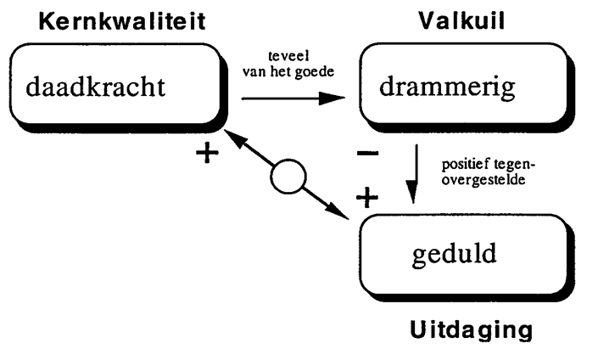

Zoals in de figuur duidelijk wordt, zijn de kernkwaliteit en de uitdaging elkaars aanvullende kwaliteiten. Waar het om gaat, is de balans te vinden tussen daadkracht en geduld. Wanneer deze balans te ver overhelt naar daadkracht, dan is de kans aanwezig dat deze daadkracht doorschiet in drammerigheid. Met andere woorden om te voorkomen dat men in zijn valkuil terecht komt, is het raadzaam om de uitdaging te ontwikkelen.

Balans aanbrengen betekent denken in termen van 'en-en', niet 'of-of'. De kunst is zowel daadkrachtig als geduldig tegelijk te zijn. Dus het gaat er niet om minder daadkrachtig te worden, omdat je anders het risico loopt te gaan drammen, het gaat om geduldige daadkracht. Iemand die geduldig daadkrachtig is loopt geen risico meer dat hij gaat drammen; dat is een logisch gevolg van het feit dat hij of zij op dit gebied 'heel' is. Vaak ligt de moeilijkheid in het feit, dat de betrokkene niet in staat is te zien hoe deze twee kwaliteiten samen kunnen gaan, dat wil zeggen voor hem of haar is het een kwestie van óf daadkracht óf geduld. Voor hem of haar zijn beide kwaliteiten eerder tegenstellingen dan aanvullingen.

Zo kan bijvoorbeeld bij de valkuil 'wispelturigheid' de uitdaging 'orde' of 'structuur' horen. Het is goed mogelijk dat de betreffende persoon zich moeilijk kan voorstellen dat flexibiliteit en orde elkaar niet uitsluiten doch juist samen kunnen gaan. 'Ja, maar... dan word je toch star..., is een te verwachten reactie op suggesties in deze richting. Als je flexibel geordend bent, is wispelturigheid geen probleem meer.

Veelal zijn valkuil en uitdaging de bron van conflicten die de persoon met zijn omgeving heeft. Conflicten, irritaties en onderlinge spanningen vinden vaak hun oorsprong in de blindheid voor de eigen kwaliteiten (met hun vervormingen) en die van anderen.

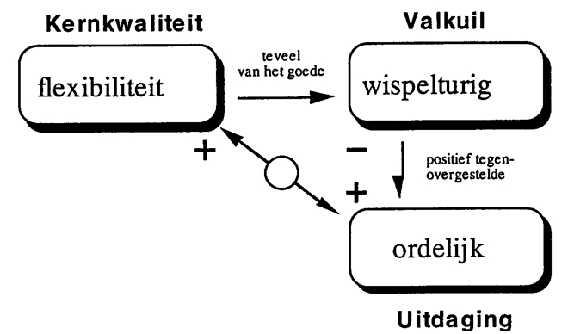

**1.4 Kernkwaliteit en de allergie**

Zoals eerder gezegd, is uit iemands kernkwaliteit ook vaak af te leiden waar de potentiële conflicten met de omgeving te verwachten zijn. Die hebben vaak te maken met zijn uitdaging. Het probleem is namelijk dat de doorsnee-mens allergisch blijkt te zijn voor teveel van zijn uitdaging, vooral als hij die in een ander verpersoonlijkt vindt.

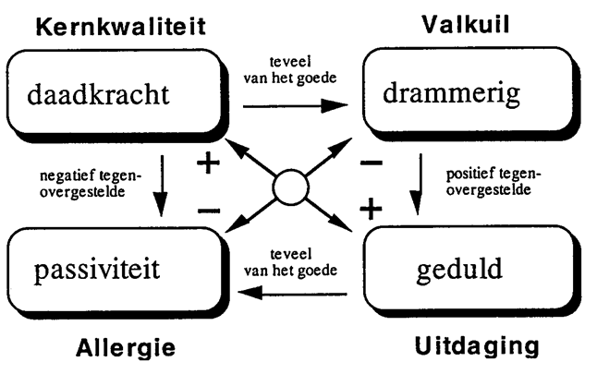

Zo zal de daadkrachtige persoon de neiging hebben om over de rooie te gaan wanneer hij in een ander geconfronteerd wordt met passiviteit. Hij is allergisch voor passiviteit omdat passiviteit teveel van zijn uitdaging (= geduld) is. Hij weet zich daar vaak geen raad mee.

Hoe meer men in een ander met zijn eigen allergie geconfronteerd wordt, des te groter is de kans dat men in zijn valkuil terecht komt.

De persoon met de kernkwaliteit 'daadkracht' loopt dan het risico nog harder te gaan drammen, terwijl hij de ander verwijt passief te zijn, enzovoort.

Zo kan een vicieuze cirkel ontstaan, waar zonder de hulp van een derde moeilijk meer uit te komen is. Beide personen lopen het risico op elkaar in te haken en in een uitzichtloos conflict terecht te komen.

Met andere woorden: als men zijn allergie in een ander tegenkomt, ligt de valkuil op de loer. Dus wat iemand het meest kwetsbaar maakt is niet zijn valkuil, maar zijn allergie, want het is vooral de allergie die iemand in zijn valkuil drijft.

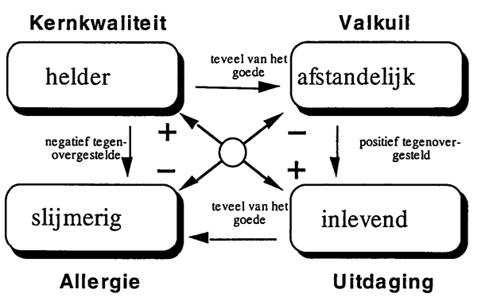

Met het formuleren van de allergie is het kernkwadrant rond. Wat gebeurt er nu als twee 'soortgenoten' elkaar tegenkomen? Het is voorstelbaar dat twee daadkrachtige types het niet zonder meer gemakkelijk hebben met elkaar. Het risico is levensgroot aanwezig dat het uitdraait op een strijd tussen twee drammers waarbij de sterkste wint. Het verschil in de confrontatie tussen soortgenoten en tegenpolen zit er vooral in dat het voor een daadkrachtig iemand wel lastig is om om te gaan met een soortgenoot, maar hij heeft wel respect voor de ander. Dit in tegenstelling tot de tegenpool. Als een 'daadkrachtig' iemand een 'geduldig' iemand tegenkomt zal hij daar al gauw het 'label' passief op plakken en hem of haar vervolgens minachten. Minachting is kenmerkend voor situaties waarin men geconfronteerd wordt met zijn allergie. Minachting hebben voor iemand maakt jezelf dan ook kwetsbaar omdat je voor je het weet in je valkuil schiet en daardoor niet meer effectief bent.

Vanuit het kernkwadrant wordt het duidelijk dat het voor een flexibel iemand moeilijk is om de kwaliteit 'orde' in een ander als een positieve kwaliteit te herkennen. Hij zal snel de neiging hebben om op 'orde' het label 'starheid' te plakken en het daarmee te diskwalificeren. Dit komt omdat hij zich nauwelijks voor kan stellen dat orde en flexibiliteit elkaar kunnen aanvullen, noch in een ander noch in hemzelf. Evenzo is het voor 'de ordelijke' moeilijk om de kwaliteit 'flexibiliteit' in een ander te waarderen, omdat hij onmiddellijk geneigd is daar het label 'wispelturig en chaotisch' op te plakken.

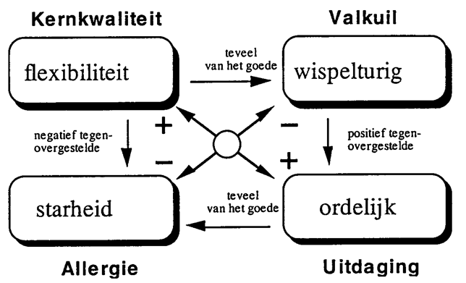

Het kernkwadrant is niet alleen een hulpmiddel om kernkwaliteit en uitdaging bij jezelf en anderen te ontdekken. Wat het kernkwadrant tevens laat zien, is dat het wel eens zo zou kunnen zijn dat een leider het meest kan leren van die mensen waar hij het meeste hekel aan heeft (allergisch voor is), of anders gezegd:

Waar men allergisch voor is bij een ander, is waarschijnlijk teveel van iets goeds, dat men zelf juist het meeste nodig heeft. Dus een manager kan het meest (over zichzelf) leren van diegenen, waar hij het moeilijkst mee om kan gaan.

**1.5 Kernkwadrant rond**

Een kernkwadrant is vanuit alle vier de hoeken op te bouwen en op allerlei manieren te checken op juistheid. De ingang via de kernkwaliteit is voor velen de moeilijkste. Dit heeft zoals al gezegd onder andere als oorzaak dat het in onze (Calvinistische) cultuur ongebruikelijk is om iets positiefs over onszelf te zeggen. Kritiek uiten, zowel op anderen als op zichzelf, gaat menigeen gemakkelijker af. Vandaar dat de tweede ingang via de valkuil gemakkelijker is.

De meesten weten haarfijn aan te geven welk verwijt ze weleens naar hun hoofd krijgen, of welk label ze nogal eens door anderen (on)terecht opgeplakt krijgen. Zo hoeft de betreffende persoon zich alleen maar af te vragen wat zijn of haar levenspartner regelmatig roept, en de valkuil is boven water. Vanuit deze ingang kan het kernkwadrant afgemaakt worden.

Ook vanuit de derde ingang, via de uitdaging is het kwadrant verder op te bouwen. Welke kwaliteit vind je dat je goed zou kunnen gebruiken om een evenwichtiger en completer mens te worden? En ook deze ingang is voor menigeen niet makkelijk te vinden.

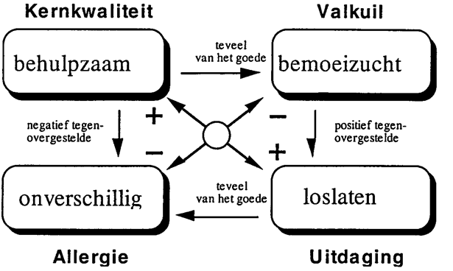

Tenslotte biedt de ingang via de allergie de vierde en eenvoudigste mogelijkheid om een kernkwadrant uit te werken. De meesten hebben geen moeite om aan te geven waar ze (bij een ander) niet tegen kunnen. Bij de laatste in te vullen 'hoek' van het kwadrant is er een dubbele controle op juistheid mogelijk, omdat die kwaliteit of vervorming vanuit drie richtingen moet kloppen. Zo moet 'onverschilligheid' zowel een teveel zijn van 'loslaten' als het (negatief) tegenovergestelde van 'behulpzaamheid' als ook nog het andere uiterste van 'bemoeizucht'.

**1.6 Het Dubbelkwadrant**

Kernkwadranten lenen zich bij uitstek voor zelfonderzoek. Daarnaast kunnen ze ook heel goed door een manager gebruikt worden om functioneringsgesprekken met medewerkers voor te bereiden.

De confrontatie aangaan met iemand voor wie je allergisch bent, kan op twee manieren productief worden. Je realiseren dat de allergie weleens op je eigen uitdaging betrekking kan hebben, maakt je milder en verdraagzamer en vergroot je zelfkennis. Bovendien kun je door de allergie van jezelf (en de valkuil van de ander) diens kernkwaliteit op het spoor komen. Dit kan gedaan worden middels een dubbel kernkwadrant.

Stel een manager irriteert zich mateloos aan iemand die hij passief vindt. Juist omdat hij daar zo allergisch voor is, besluit hij om eerst naar zichzelf te kijken en om te onderzoeken wat dit over hem zegt. Uitgaande van zijn allergie maakt hij een kernkwadrant van zichzelf, bijvoorbeeld het volgende:

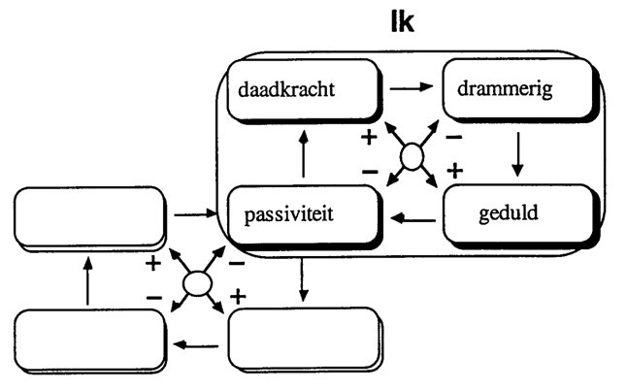

Als hij zichzelf hierin duidelijk herkent en tot de conclusie komt dat het meer over hem zegt dan over de ander, zou die bewustwording er toe kunnen leiden dat hij zich minder gaat ergeren aan de betreffende persoon. Hij heeft die gebeurtenis gebruikt om zichzelf beter te leren kennen.

Het kan echter ook zijn dat hij tot de conclusie komt dat het weliswaar iets over hem zegt, maar dat hij tevens de ander wil aanspreken. In dat geval maakt hij een tweede kernkwadrant waarbij hij aanneemt dat wat hij wil aanspreken de valkuil van die persoon is. Dit kwadrant kan natuurlijk het omgeklapte kwadrant van hemzelf zijn. Dan zou zijn uitdaging de kernkwaliteit van de ander zijn. Dat hoeft echter niet, omdat uit één kwaliteit meerdere kwadranten gemaakt kunnen worden. Wel zullen het veelal nuanceverschillen zijn, maar die zijn net zo belangrijk.

Het is niet zo, dat er een soort woordenboek zou bestaan van kernkwadranten. Telkens zal per persoon gezocht moeten worden naar de precieze verwoording die bij die persoon past. Het moet 'klikken' en dat betekent in de praktijk dat het soms een hele klus is om de juiste verwoording te vinden.

Stel dat hij - de betreffende persoon inschattende - tot het onderstaande kwadrant komt, dan ontstaat er een Dubbelkwadrant.

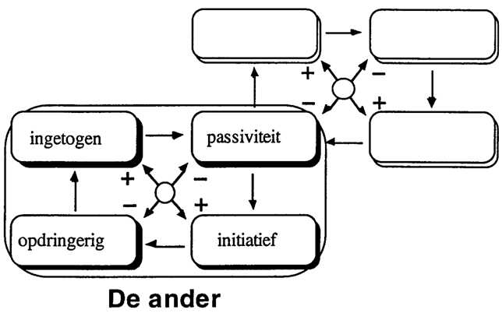

 In dit dubbelkwadrant wordt het duidelijk dat wanneer de manager het contact met zichzelf verliest hij een redelijk risico loopt om tijdens het gesprek 'ongeduldig' te worden en te gaan drammen. Dit wordt door de ander geïnterpreteerd als opdringerigheid (= zijn allergie) waardoor diens valkuil geactiveerd wordt en er een grote kans bestaat dat het gesprek nergens toe leidt en het alleen maar erger wordt.

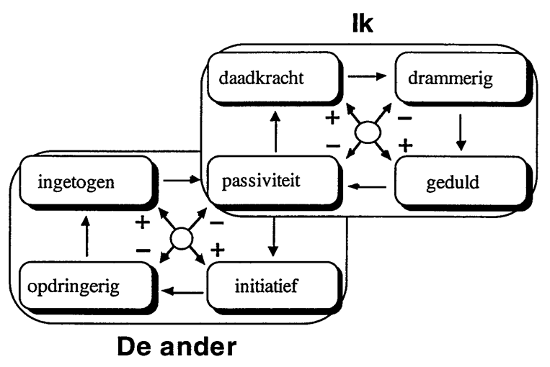

Ook hier wordt weer duidelijk dat de manier om een ander te (helpen) veranderen bij jezelf begint. De beste manier voor deze manager om zijn medewerker te helpen, is door in hemzelf daadkracht en geduld bij elkaar te brengen.

Een kernkwadrant met een medewerker uitwerken, laat de betreffende persoon 'heel'. Hij wordt niet alleen aangesproken op wat er mis is, hij krijgt ook te horen wat er goed is en hoe hij zich verder kan ontwikkelen. Hij krijgt een richting (uitdaging) mee om aan te gaan werken. Het maakt nogal wat uit of de medewerker te horen krijgt, dat hij wat minder passief moet zijn, of dat hij voorgaand kwadrant uitgelegd krijgt.

Het is verrassend te merken hoe gemakkelijk het is om mensen aan te spreken op hun vervormingen wanneer het gehele plaatje wordt meegenomen.

**1.7 Kernkwaliteiten bij stress**

In een kernkwadrant wordt ook zichtbaar hoe een persoon geneigd is om op stress of onder druk te reageren. In eerste instantie zal de druk of spanning ertoe leiden dat hij vaker teveel van het goede naar buiten zal brengen, met ander woorden in zijn valkuil zal schieten. Wordt de druk nog groter dan zal hij in extreme gevallen de neiging hebben om (plotseling) in zijn allergie te schieten en deze uit te gaan leven.

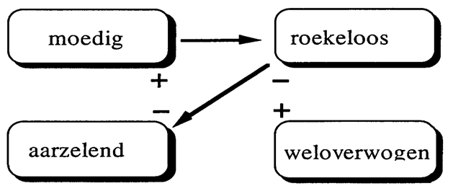

Dat zijn van die momenten waarop de omgeving iemand niet meer herkent. Het gedrag dat hij of zij dan vertoont, is voor de omgeving zo ongewoon dat er onbegrip ontstaat. Iemand die 'normaal' gesproken juist heel moedig is, een grote besluitvaardigheid heeft en door de omgeving als energiek ervaren wordt, zal in eerste instantie iets te moedig worden en vervolgens onder hoge stress zich aarzelend en besluiteloos gaan gedragen.

Wanneer dit soort verschijnselen zich voordoen is het tijd voor een 'time-out', anders ligt een crisis in het verschiet.

**Hieronder het overzichtschema**

